マウイ・エッセンス（未来の補強）
マウイ・エッセンスは五次元（目的・意図のエネルギー）に働きかけることで、ポジティブな未来を三次元（物質次元）に現実化することを助けてくれます。
今現在でどんな試練が起きていたとしても、未来へ進んでいこうとする意志があれば、いろいろな選択肢を考えたり、試したりすることが楽にできるようになります。そして、次々とやってくる好機や試練にポジティブな反応を気楽に示せるようになります。

マウイ１：アメジスト  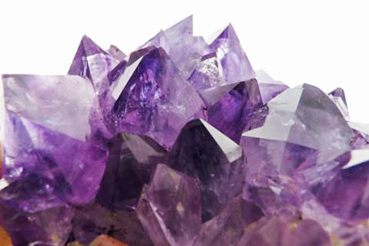  アメジストは、自分との調和を高めることにより、“失う恐怖”から、“確信している気持ち”に移ることを選んで下さい。 | マウイ２：アクアマリン  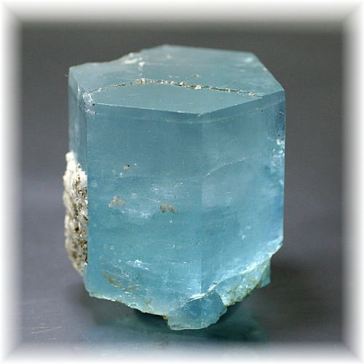  潜在意識で敵意を感じた結果、第六感との調和が乱れてしまった時、アクアマリンはブロックを解放し、五感を超えて感じ取れるもの全体に気づいて、それを心から認め、興味を感じるようにしてくれます。
マウイ３：エメラルド  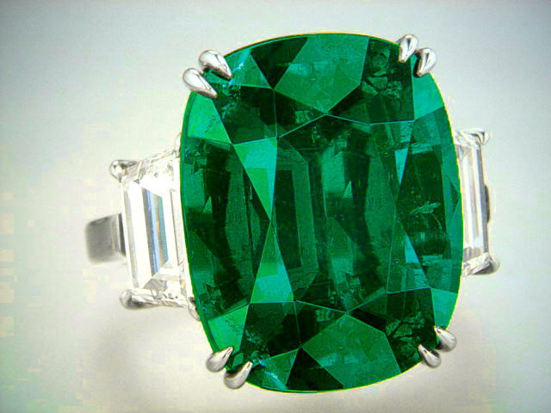  その調和をもたらす力によって、エメラルドは現在と未来において、物事を受け入れ、自分に価値を感じ、心を開くようにしてくれます。 | マウイ４：ラピスラズリ  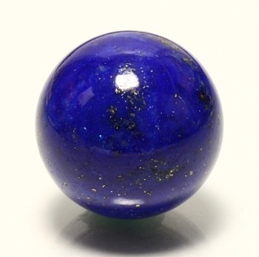  「分離感で打ちのめされて見捨てられた様な気分」になった時、ラピスラズリは、身体と心と魂を再びひとつであるという湧き上る想いで満たしてくれます。  その結果、自分にはっきりと気づくようになり、ポジティブなコミュニケーションが取れる様になります。
マウイ５：ムーンストーン  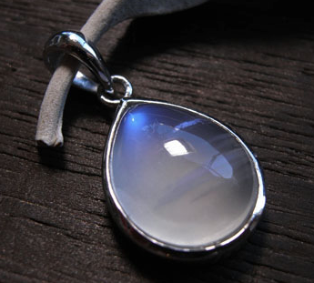  ムーンストーンは、自分を外の世界からも内なる世界からも切り離してしまうような、好かれていないという気持ち（自分を受け入れられないという気持ち）を静かに和らげてくれます。 | マウイ６：オパール  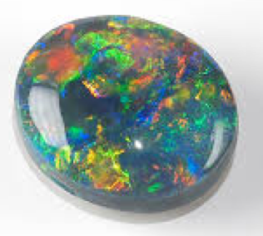  オパールは、将来に対して希望をもたらします。悲痛と罪の意識によって希望から切り離されてしまった人に、 “こわばって麻痺している時、オパールはバランスを回復させてくれます。  その結果、周囲と調和同調でき、啓示のように目の前が開けます。”
禁・無断複製転載

マウイ７：クオーツ  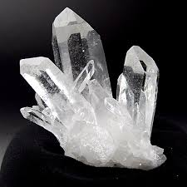  クォーツは、苦しんでいる心と身体に、選ぶことは可能なのだという気づきと、集中力や瞑想的センタリングを生み出す魂の内なる力を与えてくれます。 | マウイ８：ローズクオーツ  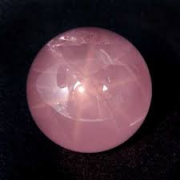  恨みによって意識が深く傷ついた時、ローズクオーツは必要とされているという感覚を取り戻し、バランスを回復させてくれます。
マウイ９：ルビー  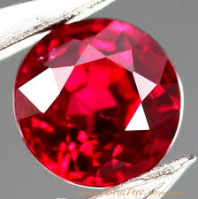  身を焦がすような怒りのエネルギーがとどこおっている時、ルビーはこのブロックを変容して、関係する者皆に最高の結果がもたらされるように、意識的に物事を整えて行く意欲を生み出します。 | マウイ１０：サファイア  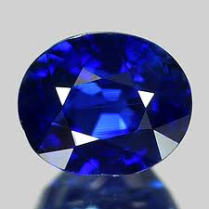  サファイアは、とらわれた思考を浄化し、悲痛と罪の意識、麻痺や分離感といった、ありがたくもないしがらみから心を解き放ち、もう一度自由に選ぶことができるようにしてくれています。
マウイ１１：タイガーアイ  心を込めてしてきたことがうまく行かず、深い失意を味わった人に、タイガーアイは、何とかしてコントロールしようとする気持ちを溶かし、調和への鍵として受け入れる気持ちを呼び起こしてくれます。 | マウイ１２：ターコイズ  ターコイズは、失う恐怖や抑圧された怒り、受け入れ難い分離感からくる悲痛な思いを溶かし、「最初から守られていたのだ」ということを確信し、だからこそ「自分を守る必要はない」もうすでに「準備は整っている」  それに高次の自己とひとつであると知ることによる穏やかさを回復させてくれます。
禁・無断複製転載

